第６６回 小松市中学校陸上競技大会
（兼 第７４回石川県中学校陸上競技大会 加賀地区大会小松ブロック予選）
大会要項

１．主 催 小松市中学校体育連盟 小松市教育委員会
小松市陸上競技協会

２．後 援 小松市体育協会 北國新聞社

３．日 時 令和4年6月4日（土）９時（雨天決行）

４．会 場 小松運動公園末広陸上競技場（勧進帳スタジアム）

５．種 目
＊男子の部 １３種目
（共通種目） １００ｍ ２００ｍ ４００ｍ ８００ｍ １５００ｍ ３０００ｍ １１０ｍＨ ４×１００ｍＲ 走幅跳 走高跳 砲丸投（５ｋｇ）
（１．２年種目） １００ｍ 走幅跳
（オープン種目） ３０００ｍＷ 棒高跳
＊女子の部 １１種目
（共通種目） １００ｍ ２００ｍ ８００ｍ １５００ｍ １００ｍＨ
４×１００ｍＲ 走幅跳 走高跳 砲丸投（2.7kg）
（１，２年種目） １００ｍ 走幅跳
（オープン種目） ３０００ｍＷ

６．参加規定
（ア）１種目１校３名で、１人２種目までとする。（リレーを除く）
補欠は各種目1名まででその種目の正選手とのみ変更できる。一人の生徒は補欠を含めて２種目までエントリーできる。
（イ）共通種目への１年生の参加を認める。
（ウ）１，２年種目は、１年生、２年生のみが参加できる。
（エ）共通種目と１，２年種目を同一人が兼ねて出場してもよいが、同種目は認めない。

７．参加申込み
別紙の申込み用紙に個票（男子黒字、女子赤字）をそえて５月２０日（金）の陸上 部顧問会で提出すること。顧問会会場は芦城中学校です。
また、申込みデータは５月１８日（水）必着 （添付メールで提出ください。）
提出先は芦城中学校（八木）までです。
メールアドレス Keny@kec.hakusan.ed.jp

８．表 彰
＊学校対抗 男女別優勝校に優勝旗、賞状。 ２位、３位までに賞状
＊個人表彰 各種目とも１位～３位までに賞状

９．得 点
各種目ごとに、１位＝８点、２位＝７点、３位＝６点、４位＝５点、５位＝４点、
６位＝３点、７位＝２点、８位＝１点を与える。

10．競技に関する事項
（１）競技規則は、令和４年度日本陸上競技連盟規則に準拠して行う。不正スタートについては,不正スタートを行った競技者は失格とする。
（２）選手の変更は、大会当日８時までに監督が本部記録室に申し出た場合に許可する。
（その際の補欠選手は、参加規定にそって申込み用紙に記載されたものに限る。）
（３）各競技ともスタートリストは１００ｍスタート横招集所に競技開始４０分前より掲示する。棄権の場合のみ協議開始20分前までにリストの選手名に✖をつける。招集は現地招集とし、競技開始10分前までに集合する。
（本人が他の競技に出場していて招集に応じられない場合は、代理人をたてて係の
先生、審判に申し出ること。）
（４）トラックとフィールド種目に同時に出場する場合、トラック種目を優先し、その間
のフィールド種目の試技はパスとなる場合がある。フィールドから離れる場合は、
その旨審判に報告すること。
（５）アスリートビブス（ゼッケンナンバー）は下記に定める番号を全競技者胸部と背部に横24cm縦16cm以内の白布で縦6～10cmの大きさの数字で明確に記入し、四隅密着のこと。なお、跳躍種目に参加する競技者は、背部または胸部のみでもよい。（男女とも黒字）トラック種目は腰ナンバーを用意すること。

＊市の大会は腰ﾅﾝﾊﾞｰも学校ﾅﾝﾊﾞｰですが、県体・通信はﾚｰﾝﾅﾝﾊﾞｰです。
板津 0～ 99 芦城 100～199 丸内 200～299 松陽 300～399
御幸 400～499 南部 500～599 中海 600～699 国府 700～799
松東 800～899 安宅 900～999
（６）100ｍ・1.2年100ｍ・200ｍ・100ｍＨ・110ｍＨ種目を除き、トラック種目はタイムレース決勝とする。フィールド競技の試技は、走高跳を除き3回のみとする。
（７）走高跳のバーの上げかた（顧問会での確認で、変更することもある）
＊男子 １３０ｃｍ～１５５ｃｍまで５ｃｍごと。１５５ｃｍ以上３ｃｍごと。
＊女子 １１５ｃｍ～１３０ｃｍまで５ｃｍごと。１３０ｃｍ以上３ｃｍごと。
（８）トラックレースの決勝進出者決定は予選各組1着と＋αはタイム順で上位の競技者を選出する。 ただし、同記録がありレーン数が不足する時の処置は、0.001秒単位の時間を判定して決定する。 それでも決まらない場合は抽選とする。
（９）県体出場権の決定はタイム順で上位の競技者3名を選出する。 ただし、タイムレースで同記録がある場合の処置は、0.001秒単位の時間を判定して決定する。 それでも決まらない場合は抽選とする。フィールド競技においてはセカンド記録・サード記録を判定するそれでも決まらない場合は該当選手で県体出場権決定戦を行う。
（10）走幅跳・砲丸投の計測ラインはもうけない。
（11）男子砲丸投の重さは５㎏とする。

11．県大会出場について
（１）本大会で上位３位に入った選手は県大会への出場権を得る。ただし、同一校から同一種目へ３名以上の参加はどのような状態でも認めない。
（２）上位３位以内に入らない選手でも、以下の県体参加標準記録に到達した選手は県大会への参加資格を得る。ただし、その場合は以下の標準記録に到達した種目で当大会に出場し、ブロック枠（上位３名）の資格を得られなかった競技者（チーム）に限る。
（３）県大会への小松市選手団としての参加者は、大会後の顧問会で正式に決定する。

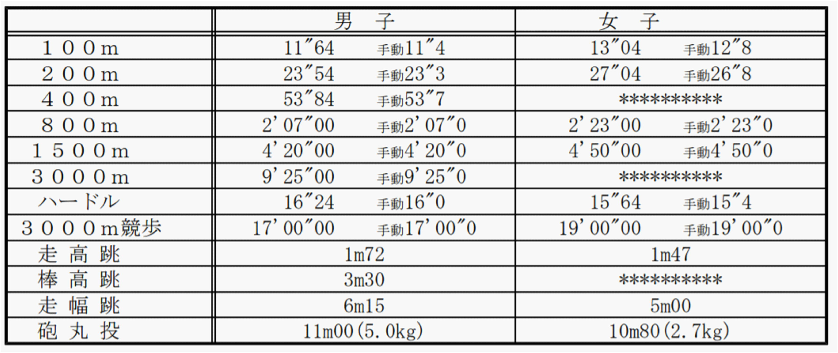
県大会参加標準記録
※ ２０２２年３月１日～６月６日までの間に開催される公認競技会で、各ブロック予選会の期日までに標準記録に到達した場合に限る (追風参考記録も含む)。ただし、各ブロック予選会で「失格」になった競技者はこれに含まない。なお、リレーについては、参加標準記録を設けない。
※ クラブチームでの出場による参加標準記録突破は認めない。
12. 感染防止にあたって守るべきこと
（１）大会参加する選手には開催２週間前からの検温を実施（体温が37度以上の場合は出場を見合わせること）当日は人と人との間隔を出来るだけ2ｍを目安に社会的距離を確保して下さい
（２）３の密「密閉、密集、密接」を避ける為の待機場やウオーミングアップ場所等を工夫して下さい
（３）大声での発声や声援または接近した距離での会話等を競技場内では避けて下さい。
（４）生徒送迎はできるだけ個人で現地集合解散とする。また保護者の送迎では相乗りを禁止とします
（５）防止対策として適切な手指消毒の実施、マスクの着用、室内の換気、飲料水の回し飲み禁止等を徹底レース後にはマスクを着けて指定洗面所（正面本部両サイド）で手洗いをして下さい
（６）競技場内では感染防止対応の為、競技役員の指示に従って下さい
（７）大会終了後２週間以内に新型コロナ感染症発症の場合は各学校の顧問を通じ中体連への報告をお願い致します

12．その他
（１）プログラム編成の日、補助員の割り当てを行います。
（２）トラック種目は７ｍｍ以下、フィールド種目は９ｍｍ以下の全天候型スパイクピ ンを使用すること。なお、シューズについては、ＷＡ規則を適用する。
（３）学校対抗で同得点の場合の学校順位は、高順位の多い学校を上位とする。

